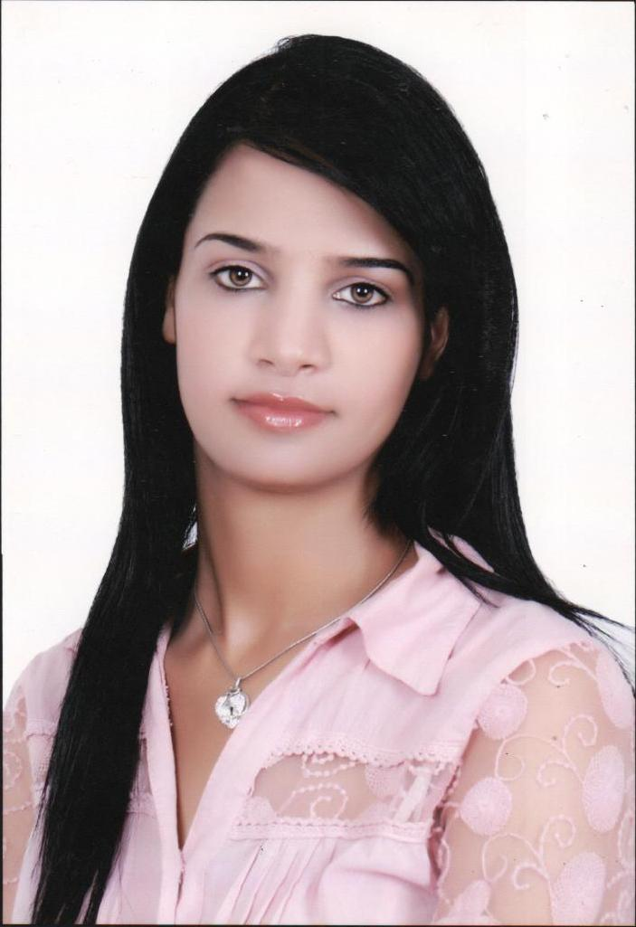

**TRABELSI MARWA**

**Date & Lieu de naissance   :** 29 /01/1989 à Tunis

**Situation familiale :** Mariée

**Adresse postal :** Route Gremda Km 0.5rue Chakib Arcelin N°19

3002 Sfax -Tunisie.

**Tél :** 74 232 525 **–Gsm** : 55 263 810

**Email:** [marwat2010@live.com](mailto:basma_853@hotmail.com)

**Licenciée en finance**

Formation

**2011** **:** **Licence** : licence fondamentale en gestion spécialité (finance); mention (passable) ; école supérieure de commerce

**2010** **:DUEP** **:** Diplôme d’études universitaires du premier cycle (licence fondamentale en gestion), école supérieure de commerce (ESC)

**2008 :** **diplôme de baccalauréat:** section (sciences expérimentales); session (principale); mention (Passable)

Expériences professionnelles

* **Mai 2011*_* Juin2013: TJ. CONFECTION :** Direction **/ Poste :** Assistante de direction

**Missions & actions :**

* **Secrétariat classique :**

**-** maîtrise parfaite des techniques de secrétariat (gestion et suivi de divers dossiers / interface et filtrage téléphonique / rédaction et frappe de courrier

**-** Maîtrise des outils bureautiques traitement de texte, tableur, logiciel de présentation, Internet, Outlook.

**-** Système de classement et archivage **-** Compétence en accueil (physique et téléphonique)

**-** Expression orale et écrite de qualité

* **Liaison avec le service comptable/ financier :**
* Facturation, gestion des impayés clients

**Liaison avec le service des ressources humaines :**

* Etablissements des différents courriers administratifs (attestations…)
* Frappe de contrats de travail et avenants
* Mise en place et suivi sous Excel du personnel (entrées, sorties, absences..)
* Traitement des notes de frais (établissement, vérification, paiement…)
* **Juin 2009_Aout 2009 : OFFICE DES CEREALES**: (laboratoire régional FOUCHENA) **/ poste:** agent de saisie informatique.
* **Juin 2010_Aout 2010 : OFFICE DES CEREALES**: (laboratoire régional FOUCHENA) **/ poste:** agent de saisie informatique.

**Missions & actions**

* saisie administrative de dossiers sur des outils internes et sur Excel.
* Mise à jour de tableaux
* La collecte d'informations
* **Janvier2014_Mars2014:** responsable commerciale dans les laboratoires réunies de soin et distribution (LRSD)

**Missions & actions**

* Réceptionner les commandes par téléphone, fax et courrier..
* Contrôler et accompagner l’équipe commerciale
* sur le chiffrage : offre de prix, relances fournisseurs, appels d’offres
* Sur la création et le suivi des commandes sur le logiciel interne
* Editer et assurer le suivi des factures ;
* Préparer les ordres de livraisons ;
* Suivre les stocks ;
* Actualiser les échéanciers et les tableaux de bord

Connaissances

|  |
| --- |
|  |

* **Matières des droits :**

Droit Commerciale, et Droit des sociétés commerciales.

Droit privé des affaires

Droit de l’Homme

* **Matières de gestion & comptabilité :**

Gestion financière ; Gestion des risques des portefeuilles…

Comptabilité générale ; Comptabilité analytique de gestion…

Fiscalité : IRPP & IS ; TVA…

* **Informatique** :

|  |  |
| --- | --- |
| Logiciels de bureautique | Base de données (type Access...), Messagerie (type Outlook...) , Présentation (type Powerpoint...) , Tableur (type Excel...) , Traitement de texte (type Word...) |
| Systèmes d'exploitation | Microsoft Windows 2000, Microsoft Windows 95/98/me… |

***Formation en logiciel Sage Saari (Gestion commerciale) est prévue.***

Compétences linguistiques

|  |
| --- |
|  |

* **Arabe**: Langue maternelle
* **Français**: parlé, écrit, lu
* **Anglais** : parlé, écrit, lu
* **Allemand**: lu (une formation accélérée est prévue)

Compétences particulières

|  |
| --- |
|  |

**Maîtrise de l'Internet :** Navigation,  **Niveau de la compétence :**

Courrier électronique, moteurs de recherche… excellente